VAJDASÁGI MAGYAR TUDOMÁNYOS DIÁKKÖRI KONFERENCIA

TANULMÁNY

TÉMA:

A BLOGRENDSZEREK HASZNÁLATA AZ OKTATÁSBAN

HALLGATÓ:
Szalma Izabella
MENTOR:
dr. Námesztovszki Zsolt,
Prof. dr. Czékus Géza

SZABADKA, 2015.
Tartalomjegyzék
Alapfogalmak ismertetése 5
CMS 5
Wordpress 5
Szabadka község oktatási célú kirándulási lehetőségei – saját készítésű weboldal bemutatása 7
Előkészületek 8
A weboldal bemutatása 9
Szabadkáról 11
Kirándulások 12
Látnivalók Szabadka városközpontjában 12
Szabadkai Városháza 13
A Szabadkai Kiserdő 14
Palicsról 15
Palicsi Állatkert 16
Ludasi-tó 16
Hasznos oldalak 16
Galéria 18
Elérhetőség 18
A weboldal jövője 19
Összegzés 20
Felhasznált irodalom 21

Alapfogalmak ismertetése

CMS
A CMS (Content Management System), magyarul tartalomkezelő rendszer, ami dinamikus, adatbázis alapú és frissíthető. Segítségével könnyedén tudunk weboldalt készíteni anélkül, hogy ismernénk a HTML (HyperText Markup Language) leíró nyelvet és a CSS (Cascading Style Sheet) stílusleíró nyelvet. A CMS lehetővé teszi, hogy sok személy egyszerre tudjon adatokat tárolni és ezeket egymással megosztani. Könnyű adattárolási és adatelérési lehetőséget biztosít, és csökkenti a redundáns adatbevitelt. A legpozitívabb jellemzőihez tartozik még, hogy nyílt forrású, nem igényel szaktudást a kezelése, könnyen elsajátítható, szabadon használható és egyszerű.
Az ismertebb CMS rendszerekhez a következők tartoznak: Wordpress, Drupal, Joomla, MediaWiki, LifeRay. Ezek közül a Wordpress használatával ismerkedtem meg.
A CMS rendszerek változatai:
- oktatási tartalomkezelő rendszer (LMS)
- dokumentumkezelő rendszer (DMS): ide tartozik aWordpress.
- webtartalom-kezelő rendszer (WCMS)
- mobil tartalomkezelő rendszer (MCMS)
- vállalati szintű tartalomkezelő rendszer (ECMS)
- komponens tartalomkezelő rendszer (CCMS)

Wordpress
Tanulmányaim során megismerkedtem a Wordpress rendszer használatával dr. Námesztovszki Zsolt egyetemi kurzusán. Tudni kell, hogy a Wordpress-nek két formája létezik. Az egyik az ún. wordpress.org és a másik a wordpress.com. A kettő között az a különbség, hogy a wordpress.org egy szoftver, a wordpress.com pedig egy internetes oldal. A szoftver letölthető és úgy használható. Teljesen ingyenes a használata, és nagy pozitívuma, hogy segítségével teljesen egyedi oldalt hozhatunk létre, de akár az interneten található sablonokat is használhatjuk. A másik pozitívuma pedig az, hogy az ún. pluginok széles választéka elérhető az interneten, ami azt jelenti, hogy nagyszerű kiegészítőket tudunk létrehozni az oldalunkon. Az elkészült oldalt fel kell tölteni az internetre a működtetéséhez, ami már nem ingyenes.
A wordpress.com ezzel ellentétben nem egy szoftver, hanem egy internetes oldal, amelynek használata lehet ingyenes és fizetős (premium) is, amennyiben bizonyos kiegészítő szolgáltatásokat is használni szeretnénk.
Az oldal ingyenes használata néhány fontos szempontból korlátozott:
- Csak 3GB tárhelyet kapunk ingyenesen, s a további tárhelynövelésért fizetni kell.
- A kiegészítők (pluginok) le vannak korlátozva biztonsági intézkedések miatt.
- A témák (sablonok) nagy része a fizetős kategóriába tartozik.
- Nem hozható létre saját domain név.
A kurzuson a Wordpress oldal használatával ismerkedtem meg. Az oldalt úgy ismertem meg, mint egy blogrendszert, mert tapasztalataim szerint a legtöbb itt működtetett oldal blogként funkcionál. Az oldal kezelésekor is tapasztaltam, hogy már a beállításoknál fellelhető a blog alapvető része, a bejegyzés (post) létrehozása. Abban az esetben, ha úgy döntünk, hogy blogot szeretnénk működtetni, akkor bejegyzéseket írunk, amelyek visszakövethetőek az oldalon. Természetesen létrehozható statikus oldal is, ami ellentéte a blognak. A statikus oldal kinézete teljesen eltér a blogétól, hiszen nem teszünk közzé bejegyzéseket, hanem a menüpontok felületét töltjük ki információval. Természetesen itt is folyamatosan frissülhetnek az információk, de mindig ugyanazon a helyen érhetőek el.
Ami az oldal ingyenes használatának korlátozásait illeti, amennyiben nem ragaszkodunk a kiegészítők és a különleges témák használatához, akkor nagyon szép oldalt tudunk így is létrehozni. Vannak jó ingyenes sablonok is, és a borítókép minden sablonnál egyénire cserélhető. A tárhely mérete ugyan gondot jelenthet, de azt is ügyesen meg lehet oldani, mert a képeket, dokumentumokat az oldalra való feltöltés előtt le tudjuk kicsinyíteni.
Véleményem szerint a célnak megfelelő, egyszerűbb oldalak, blogok létrehozása kivitelezhető az ingyenes felhasználói felület használatával.
A használattal nagyon meg vagyok elégedve, hiszen könnyen tanulható és tanítható, egyszerűen kezelhető, több nyelven (akár magyarul is) elérhető.
Amint említettem, a legtöbben blogok készítésre használják az oldalt. Iskolák is rendelkeznek olyan oldalakkal, amelyek blogokként működnek, de hivatalos oldalak. Tanítók és tanárok is használják, mert könnyen kezelhető, és nagyon egyszerű, ingyenes módon tudnak információkat megosztani segítségével a tanulókkal, szülőkkel, de akár tanítókkal is. A pozitív példák egész sora böngészhető az interneten.
Külföldi kutatások szerint a blogolók legnagyobb része tinédzserkorú gyermek. Így egyértelmű, hogy a tanároknak előnye lehet, ha blogokat vagy weboldalakat készítenek, ahova hasznos információkat, tananyagokat vagy feladatokat töltenek fel, mert a tanulókat érdekli az internet és így talán némely tanítási témát közelebb lehet hozni hozzájuk. Vannak olyan felsőbb osztályok, akik már igénylik is, hogy a tananyagot az internetről töltsék le. Erre nagyszerű egy blog, vagy egy weboldal működtetése, mint a Wordpress. Akár naplóként is lehet üzemeltetni az oldalt, mint ami a blogok igazi alapötlete is: képeket, fogalmazásokat, munkákat, élménybeszámolókat lehet feltölteni, amely a tanulókról szól és a tanulók munkája. Már nagyon sok ilyen oldallal találkoztam, sok példát lehet meríteni a már meglévő tanítói működtetésű oldalakból.
A pozitív felfedezések okán Pintér Norbert egyetemista kollégámmal létrehoztunk egy Wordpress-en készített weboldalt a tanítók tanulók, szülők számára, amit a következőkben mutatok be.

Szabadka község oktatási célú kirándulási lehetőségei – saját készítésű weboldal bemutatása

A Magyar Tannyelvű Tanítóképző Kar hallgatóiként az alapképzés negyedik évfolyamán gyakorlati képzésen vettünk részt egész évben, s ez idő alatt sok problémával és hiányossággal szembesültünk, ami az IKT eszközök használatát illeti. Azt tapasztaltuk, hogy nagyon sok tanító még mindig alig használja, vagy egyáltalán nem használja az IKT eszközöket a tanórákon, s ezzel valamiképp elszakítja a tanulókat az alapvető digitális fejlődéstől. Pozitív élményként éltük meg, hogy a szabadkai tanulók nagyon sokat járnak kirándulni a környékre (Palics, Ludasi-tó környéke, Kelebia, Szabadka központja stb.), s felmerült bennünk a kérdés ennek okán, hogy vajon a tanítók honnan gyűjtik az információkat azokról a helyszínekről, ahova ellátogatnak tanulóikkal. Az az ötletünk támadt, hogy mivel Szabadka környékén elég sok kirándulóhely található, melyre a tanulók ellátogatnak, ezért létrehoztunk egy olyan internetes honlapot, amelyen egy helyen megtalálhatók a fontos információk ezekről a helyszínekről képekkel, videókkal, rövid leírásokkal, elérhetőségekkel együtt, s amely segítségül szolgál az alsó, de akár a felső osztályokban tanító tanároknak, tanítóknak, tanulóknak is. Így alakult meg a Szabadka község oktatási célú kirándulási lehetőségei elnevezésű honlapunk, amelyet a Wordpress oldalon készítettünk.
Az oldal egy alapot ad, ugyanis tovább szerkeszthető, folyamatosan frissíthető, olyan adatokat tartalmaz, amelyek bármely pillanatban változhatnak (pl.: telefonszámok, időpontok a látogatásokhoz, weboldalak címe stb.)

Előkészületek
A Wordpress oldallal még harmadik évfolyamon ismerkedtünk meg dr. Námesztovszki Zsolt tanár úr kurzusán, így a blog (továbbiakban honlapként nevezem) megszerkesztésében semmi akadály nem volt.
Munkánk első lépéseként feltérképeztük azokat a helyszíneket a környéken, amelyekre az alsó, de akár a felső osztályos tanulókat is el lehet vinni kirándulásra. A következő lépésként a közelebbi helyekre ellátogattunk és fényképeket készítettünk, majd feltöltöttük a Wordpress online médiatárába. Ezek után következett a hosszasabb információgyűjtés, aminél fontos volt, hogy több forrásból gazdálkodhattunk, hiszen a legtöbb helyről több oldalon is szó van. A címeket, telefonszámokat mindig a hivatalos honlapokról másoltuk át, hogy nehogy helytelen vagy régi adatokat tegyünk közzé.
A munka legnagyobb része a weboldal formázásával telt. Minden idegen (avagy nem saját) forrásból származó képnek, videónak, információnak feltüntettük a forrását, elérhetőségét különböző módokon. Természetesen meg kell említenünk, hogy az oldal nincs kész, hiszen egy folyamatosan frissülő, újuló oldalról van szó már maga a téma miatt is, hiszen egyre több olyan helyszín kerül elénk napjainkban, amelyet érdemes meglátogatni a tanulókkal. Mi egy komoly alapot hoztunk létre, amelyet sok anyaggal lehet még bővíteni.
A látogatható helyekhez soroltuk a következőket: a Városháza, a Városi Múzeum, a Zsinagóga, a Városi Könyvtár, a Raichle-palota, a Ferencesek temploma, a Szent Teréz Székesegyház, a Szokol-otthon, Palics, Palicsi Állatkert, Ludasi-tó, Róka-tanya, Szúnyogcsárda. Néhányat a felsoroltak közül külön kiemeltünk, például a Szabadkai Városházát, Palicsot, a Palicsi Állatkertet, a Ludasi-tavat, a Róka-tanyát és a Szúnyog-csárdát.

A weboldal bemutatása
A látogatható helyekhez soroltuk a következőket: a Városháza, a Városi Múzeum, a Zsinagóga, a Városi Könyvtár, a Raichle-palota, a Ferencesek temploma, a Szent Teréz Székesegyház, a Szokol-otthon, Palics, Palicsi Állatkert, Ludasi-tó, Róka-tanya, Szúnyogcsárda. Néhányat a felsoroltak közül külön kiemeltünk, például a Szabadkai Városházát, Palicsot, a Palicsi Állatkertet, a Ludasi-tavat, a Róka-tanyát és a Szúnyog-csárdát.
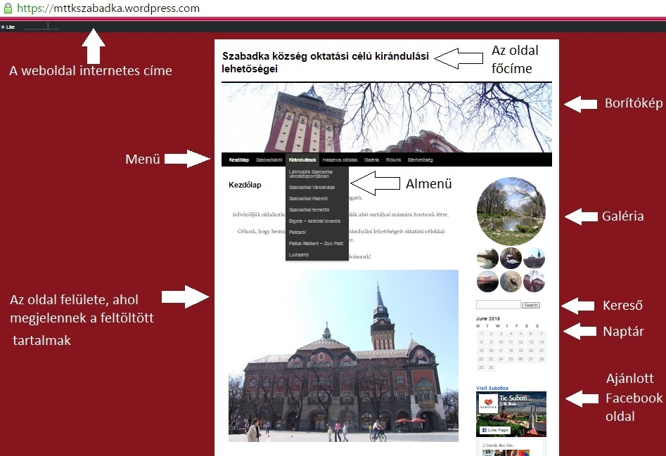
A képen a weboldal látogatói felülete látható magyarázattal:

1. kép: a weboldal felülete
A felső sávban található a weboldal internetes címe, ami a következő:
https://mttkszabadka.wordpress.com
A legfelső sorban található az oldal főcíme: Szabadka község oktatási célú kirándulási lehetőségei. Ez a cím bármikor szabadon változtatható, módosítható. A főcím alatt a borítókép látható, amelyen a weboldalról készült felvétel készítésekor a Városházáról készített fénykép volt látható. Mindez alatt található az oldal mozgatórugója: a menü az almenüvel együtt.
Ami segít eligazodni a böngészőnek, ez a menü:
2.kép: a menü
A menü hét pontot tartalmaz, amelyekről később bővebben is szó esik:
- Kezdőlap
- Szabadkáról
- Kirándulások
- Hasznos oldalak
- Galéria
- Rólunk
- Elérhetőség
Jelenleg két almenüvel rendelkezik az oldal. Az első a Kirándulások menüpontból, a második almenü pedig a Ludasi-tó almenüpontból indul:

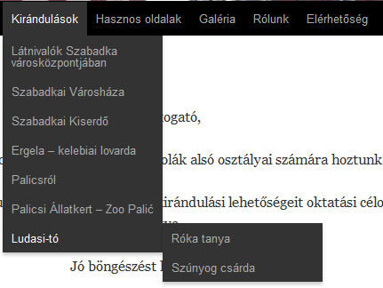
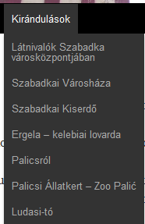
3.kép: első almenü 4.kép: második almenü
A jobb oldali sáv olyan elemeket tartalmaz, amelyek barátságosabb felhasználói felületet próbálnak létrehozni, s melyek bármikor szerkeszthetőek, módosíthatóak, eltávolíthatóak. Itt található egy kisebb galéria, amelynek a képei folyton változnak. Ezek a képek az oldal témájához kapcsolódnak: pillanatnyilag a város látnivalóiról és a palicsi állatkertről láthatóak fényképek. A galéria alatt található egy kereső sáv, amelybe kulcsszavas keresés által az oldal megmutatja azokat a tartalmakat, amelyekben szerepel az adott kulcsszó. A kereső alatt található a naptár, alatta pedig két Facebook-os oldal: az egyik Szabadka, a másik pedig Palics turisztikai oldalának Facebook-os felülete. Az oldalakat egy kattintással kedvelni lehet a Wordpress felületéről, s azt is kimutatja, ha ismerőseink között már vannak olyanok, akik követik ezeket az oldalakat. Bal felől található az oldal azon része, amely a felhasználók fő munkaterülete, s rajta jelennek meg a feltöltött tartalmak. Ez a felület állandóan változik a keresett tartalmak alapján, s lefelé is görgethető amennyiben nem fér ki a teljes oldalon az adott tartalom. Amelyik menüre, vagy almenüre kattintunk, annak a tartalma jelenik itt meg. Ez a rész áll állandó szerkesztés, frissítés alatt.
Nagy vonalakban így néz ki a weboldal, ezek az elemek, amelyekből felépül. A továbbiakban részletesebben bemutatom a menüpontok alatt található tartalmakat.

Szabadkáról
A weboldal szerkesztőjének fontos feladata az esztétika és tetszhetőség kialakítása. Nem elég, hogy az oldal szép legyen, de valamivel fel kell hívni a figyelmet, érdekessé kell tenni az oldalt ahhoz, hogy többen is meglátogassák és visszalátogassanak rá. Juhász Gyula Szabadka című versét azon célból használtuk fel, hogy megfelelő hangulatot teremtsen az oldalon. Mellé Székely Sándor fényképész nagyszerű fotósorozatából emeltünk ki egy fotót, melyen a múltat és a jelent varázsolta egy helyre.
A továbbiakban Szabadka város történetéről írtunk, megemlítve a városhoz kötődő fontosabb dátumokat, eddigi elnevezéseit, valamint felsoroltuk a nevezetes épületeket, s a környéken lévő településeket is. Elérhetővé tettünk egy térképet is, amelyen Szabadka központjában található nevezetességek találhatóak, s melyen meg vannak számozva a látnivalók és a mellette lévő oszlopban találhatóak a számokhoz tartozó információk, a látnivalók nevei. Összesen 50 pont van megjelölve, de ebbe nem csak a nevezetességek és a művelődési színhelyek vannak belefoglalva, hanem szállodák, információs pontok, sportolásra kialakított területek és éttermek is – tehát ez egy turisztikai térkép.
A Szabadkáról szóló menüpont felülelete tartalmaz jelenleg 2 videót is, melyek Szabadkát mutatják be. Ezek akár kirándulás előtt, vagy azonos témájú tanórán bemutathatóak a tanulóknak. Mindhárom videó leírásában feltüntettük, hogy mely műsorok adásairól van szó, valamint nagyon fontos, hogy a videók elindításához nem kötelező új oldalt megnyitni, mert be vannak építve az oldal felületébe, így egy kattintással elindíthatóak helyben. A forrásra kattintva pedig megnyitható az az oldal, ahol az adott videó található.

Kirándulások
Az oldal legfontosabb részét a Kirándulások menüpont tartalmazza. Ha a kurzort rá irányítjuk (nem rá kattintunk), akkor egy almenü gördül le, melyen felsorakoznak a választható helyszínek. Ezt az almenüt a korábbiakban már bemutattam. Minden itt látható pont további oldalra visz a weboldalon belül, ahol a helyszínekről bővebb információk vannak összegyűjtve: képek, információk, rövid leírás a helyszínről.
Minden kiemelt pontnál, azaz bemutatott helyszínnél fontos volt, hogy ügyeljünk az esztétikára és arra, hogy barátságos, könnyen kezelhető felületet hozzunk létre. A következőkben egyenként mutatom be a kiemelt pontokat, helyszíneket.

Látnivalók Szabadka városközpontjában
A Szabadka városközpontjában található látnivalókhoz hét épületet soroltunk fel, melyek a következők:

- Városi Múzeum
- Zsinagóga
- Városi Könyvtár
- Raichle-palota
- Ferencesek temploma
- Szent Teréz Székesegyház
- Szokol-otthon (Jadran)
Mindegyikhez lehetőség szerint feltüntettük:
- az elérhetőségeket - telefonszám, cím, e-mail
- a földrajzi koordinátákat - amelyek alapján megtalálható a helyszín
- a honlapok címeit
- mely épületek mikor látogathatóak
- hogyan kell jelentkezni a látogatás megbeszéléséhez
A telefonszámok, látogatási időpontok, honlapok és különböző címek miatt ez a honlap azon része, amely álladó ellenőrzést és frissítést igényel, de a legtöbb helyre feltüntettük az adott helyszín honlapját is, ahol az ilyen jellegű információk mindig megtalálhatóak és frissítve vannak.
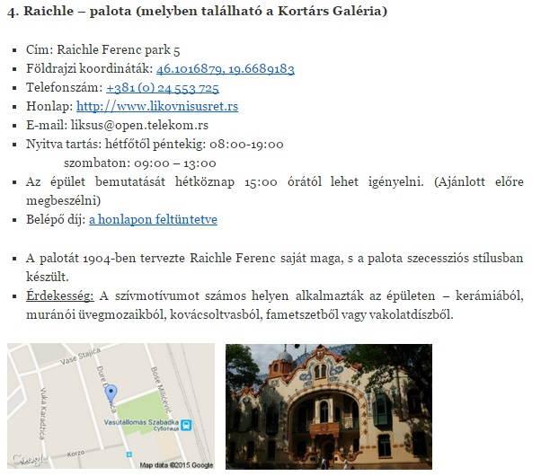
5.kép: Látnivalók Szabadka városközpontjában: A Raichle-palota

Szabadkai Városháza
A Szabadkai Városháza a város centrumában található és a város egyik kiemelkedő szimbólumaként ismert. A Városháza szecessziós stílusban épült, Tervezői Komor Marcell és Jakab Dezső voltak, a Városháza építéséhez szükséges pénzt pedig Bíró Károly, Szabadka polgármestere a szabadkai homokvidék felparcellázásából és eladásából nyerte. A Városházáról és történetéről bővebb információk találhatóak az oldalon képekkel gazdagítva. Természetesen nagyszerű fényképeket tudtunk találni az épületről: a külső és a belső teréről is, melyeket Molnár Edvárd fotós készített, s melyeknek forrását fel is tüntettük az oldalon.
A városháza díszterme és kilátója is látogatható, az ezzel kapcsolatos információkat is feltüntettük az oldalon. A látogatása nagyszerű élményt jelenthet a tanulók, de a tanítók részére is.

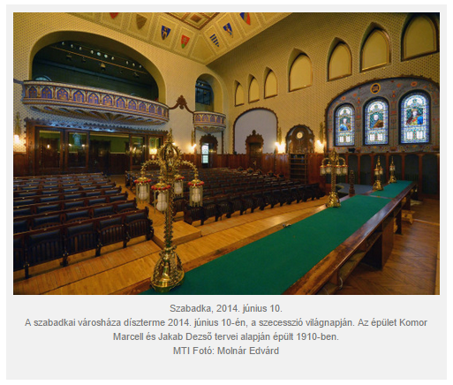

6. kép: A szabadkai városháza díszterme (a kép beillesztve a weboldalon megtalálható)

A Szabadkai Kiserdő
A kiserdőben található játszótér, futópálya, sportoló részleg korsárlabda-pályával és edző területtel testépítéshez, valamint teniszpálya is. Mindezek legnagyobb része (talán a teniszpálya kivételével mind) ingyenesen használatba vehető, így kirándulások alkalmával nagyszerű pihenő és játszó területként használható. A Kiserdőben található egy parkosított részleg is rendezett virágoskerttel és egy mesterséges kis tóval, amelynek partján szintén meg lehet pihenni. Az erdőben sok növényfaj található, melyekre külön fel lehet hívni a tanulók figyelmét, s melyek beépíthetőek a természet és társadalom és a biológia órákba. A Kiserdő a szabadkai általános iskolák kedvelt kirándulóhelye, sokszor a közeli Széchényi István Általános Iskola tanítói itt tartják meg a természet és társadalom órákat, amennyiben a tanegység megkívánja a helyszínt.
A weboldalon jelenleg ugyanezekhez az információkhoz juttatjuk az olvasót, valamint képekkel mutatjuk be a helyszínt, s a térképen azt is megmutatjuk, hogy hol található.

Palicsról
Palics Szabadka község egyik leglátogatottabb települése, mely a Palicsi-tóról és annak gyógyvizéről vált híressé. A tó vize sajnos szennyezett, de Palics továbbra is kedvelt kiránduló hely. Itt található az állatkert, melyet külön pont alatt emeltünk ki.
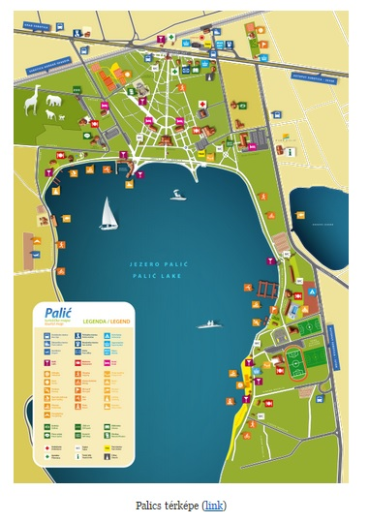
Az oldalon leírjuk, hogy a feltevések szerint miről kapta Palics a nevét – ez nagyon érdekes lehet a tanulók számára. Felsoroljuk a település nevezetességeit is - ehhez egy térképet is mellékelünk, mely segítségével könnyen lehet tájékozódni a kirándulások alkalmával. A térkép természetesen ki is nyomtatható. Mellékeltünk egy nagyon hasznos kis tájékoztatót is, amely szintén kinyomtatható. A tájékoztatón a fontos telefonszámok, információk találhatóak, melyekre szükség lehet. Itt rövid leírást is helyeztünk el a tanítóknak segítségként, melyben leírjuk, hogy mivel érdemes még foglalkozni a palicsi kirándulás alkalmával.
7.kép: Palics térképe a weboldalon
Az oldalon a Palicson készült képekből összeállított galéria is megtalálható, melyeknek forrása szintén fel van tüntetve, így az oldalra kattintva tovább lehet böngészni a Palicson készült képek között. A térképek és a fotók nagyszerűen felhasználhatóak kirándulás alkalmával, felkészüléshez a kirándulásra, de akár a tanteremben is, ha nincs lehetőség a kirándulásra. A tanulóknak fel lehet olvasni a leírást Palicsról, be lehet mutatni a fotókat is, s tovább lehet közösen böngészni.

Palicsi Állatkert
A palicsi állatkert talán az egyik leglátogatottabb helyszín a honlapon feltüntetett helyszínek közül. Nagyon sokan látogatnak el ide családostól, de az általános iskolák közkedvelt kirándulóhelye is az állatkert. A szabadkai általános iskolák évente többször is kilátogatnak az állatkertbe, s itt tartják meg az aznapi tanórákat.
Fontosnak tartjuk, hogy a tanítók felkészültek legyenek abban az esetben, ha az állatkertbe indulnak kirándulásra az osztályukkal. Nem elég csak végigsétálni és megnézni minden állatot, hanem illene bár néhány dolgot elmesélni a tanulóknak az állatkert történetéről is. A weboldalon elérhetővé tesszük az állatkert történek fontos pillanatait, főleg a keletkezéséről való tudnivalókat. Tervünk, hogy segítségként olyan internetes honlapokat gyűjtsünk, melyeken az állatkertben felhasználható feladatlapok, színezők, képek, videók találhatóak.

Ludasi-tó
A tó meglátogatása minden korosztály számára nagyszerű kirándulási célul szolgál, mert területén különleges növény- és állatfajokkal találkozhatnak, s meglátogathatnak egy természetvédelmi rezervátumot. A tó partján található a Szúnyog-csárda és a Róka tanya is, amiket külön pont alatt mutatunk be. Mindkét területet látogatni lehet, sőt, minden tanórát meg lehet tartani a helyszínen. Különböző szervezett foglalkozásokon való részvétel megszervezése is lehetséges. Az oldalon részletesebben is írtunk ezekről az ötletekről, információkat is tüntettünk fel.

Hasznos oldalak
Az oldal másik legértékesebb része a tanítók részére itt található. Össze lettek gyűjtve azok a virtuális helyek (honlapok, Facebook-os oldalak és csoportok), melyek szorosan kapcsolódnak a kiemelt településekhez (Szabadka, Palics) és látnivalókhoz (Szabadkai Városháza, Városi Múzeum, Városi Könyvtár, Palicsi Állatkert, Ludasi-tó stb.), s melyeken állandóan frissülő információkhoz, hírekhez juthatnak az érdekeltek. Az oldal ezen része lesz az egyik leglátogatottabb szerintünk, hiszen a közösségi oldalakon osztják meg a legtöbb információkat, ott találhatóak a legfrissebb képek is.
A keresés megkönnyítésére egy egyszerű megoldást találtam ki. Három ikon van:
- egy házikó: erre kattintva a hivatalos honlapra léphetünk át
- egy Facebook-os ikon: erre kattintva a Facebook-os oldal jelenik meg
- egy szövegbuborék: erre kattintva különböző Facebook-os csoportokba léphetünk be.
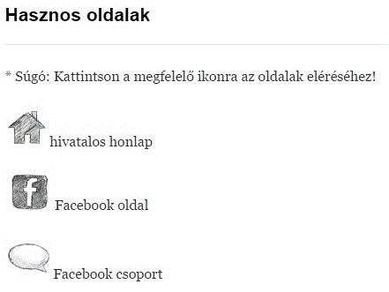
8.kép: súgó az oldalakhoz

A fenti súgó megtalálható a honlapon, így mindenkinek érthetővé válik, hogy mire kell kattintania ha a honlapra, vagy a Facebook-os felületekre szeretne rákeresni. A súgó alatt található a felsorolás, a kiemelt hasznos oldalak, amelyek érdekelhetik a tanítókat.
Erre az ikonos megoldásra azért van szükség, mert egységesíti az oldalon található információkat, könnyebbé teszi a navigálást az oldalak címei között.
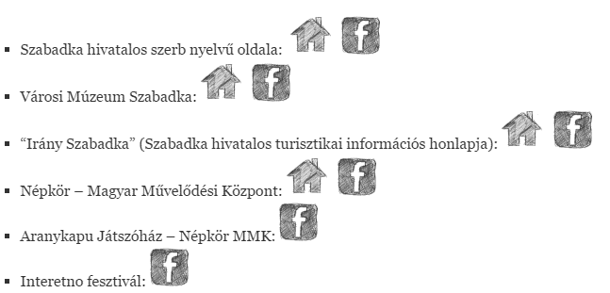
Így néz ki a hasznos oldalak felsorolása a weboldalon az irányító ikonokkal:

9.kép: néhány hasznos oldal az ikonokkal bemutatásként a honlapról
Amint említettem, ez a felület igényli a folyamatos frissítést és bővítést. Szívesen fogjuk fogadni a böngészők ajánlatait, segítségét is ebben a feladatban, s ezt az információt fel is tüntettem az oldalon.

Galéria
A következő menüpont alatt, ahogyan a neve is mondja, a galéria van. Ez a rész is állandó frissítést igényel. Szeretnénk, ha ide majd azokat a képeket is fel tudnánk tölteni, amelyeket az iskolákból kapnánk, s amelyek a kirándulások során készültek.

Elérhetőség
Ezen pont alatt tudnak kapcsolatba lépni velünk az oldal látogatói. Feltüntettük az e-mail címet, amelyre várjuk az üzeneteket, valamint rögtön az oldalról is küldhetnek a látogatók levelet. Ebben az esetben annyi szükséges, hogy megadják a saját e-mail címüket és az üzenetet.

A weboldal jövője
A weboldal nincs teljesen befejezett állapotban, mi egy alapot hoztunk létre, amelyet bármikor bővíteni lehet. Az oldalt 2015.október 23-án osztottuk meg egy internetes, a Facebook-on lévő A jelen és jövő pedagógusai csoportban. A csoportnak pillanatnyilag 2064 tagja van, és a tagok legnagyobb része pedagógus vagy egyetemi hallgató. A közzététel késő este történt, ezért a legtöbb megtekintés a következő napon (okt.24.) történt. Ezen a napon 89 megtekintése volt az oldalnak. Nagyon sok pozitív visszajelzést kaptunk, a hozzászólásokat és ötleteket a fejlesztéssel kapcsolatban még mindig várjuk.
Nagyon sok ötletünk és tervünk van már a jövőre nézve. Többek között a következők:
- csapatépítő játékok, társasjátékok, szabadtéri játékok leírásai
- nyomtatható feladatlapok feltöltése
- mesék, elbeszélések, szövegek feltöltése
- videók és hanganyagok feltöltése
- kézműves technikák leírásai
- a kirándulások alkalmával készült élménybeszámolók és fotók feltöltése
- honismereti kvíz létrehozása
- a Szabadka ma c. címke létrehozása, amelyben aktuális információkat és képeket közölnénk, mellyel az oktatást tudnák időszerűbbé tenni (pl.: virágzik a krókusz, elkezdődött a kukoricatörés stb.).
A fent felsoroltak a tartalomhoz kapcsolódnak. A tartalmon kívül a kinézeten is változtatni szeretnénk az elérhető keretek között. Sajnos nagyon korlátozottak a lehetőségek ebben a kérdésben, hiszen az ingyenes felhasználói felületen nem engedélyezett minden kinézeti elem formázása. Ehhez sajnos fizetős felhasználói felületet kell bérelni, amire jelenleg nincs lehetőségünk. Mindenképp igyekszünk szép, stílusos, a témához megfelelő kinézetet létrehozni a kirándulóhelyeken készített fotók segítségével.
Ami pillanatnyilag az első és legfontosabb célunk, hogy minél több pedagógushoz eljuttassuk az oldalunkat. Ők tovább tudják juttatni a szülőknek és a tanulóknak is. Minden ötletet, hozzászólást, visszajelzést örömmel fogadunk.

Összegzés
Az internet és az IKT eszközök világa állandóan fejlődik. Egyre fiatalabbak jutnak már a számítógép közelébe, sajátítják el annak kezelését. A legtöbb blogoló tinédzserkorú fiatalok körében van, ezért mi sem kézenfoghatóbb a tanárok részéről, mint a tanulók részére létrehozott blogok, weboldalak létrehozása, amelyről könnyen elérhetőek az információk, tananyagok, feladatok, információk. Ezen ötlet alapján készítettük el Pintér Norbert kollégámmal a saját oldalunkat, amelyet már meg is osztottunk Vajdaságszerte pedagógusokkal. Hol máshol, mint az interneten! A pozitív visszajelzések ösztönöznek arra, hogy tovább folytassuk a munkánkat és még több információt, képet, videót, játékot, ötletet osszunk meg az oldal felületén, amelyet akár a tanórákra készülve, vagy egyenesen a tanórán is bemutathatnak a tanárok. Továbbra is nyíltan várjuk a tanítók ötleteit, javaslatait, megjegyzéseit az oldallal kapcsolatban. Úgy gondoljuk, hogy ez egy nagyszerű kezdeményezése, amelynek készítését szívesen folytatjuk.

Felhasznált irodalom
Czékus Géza – Zolnai Albert (2004): Lakóhelyem, Szabadka – Útmutató a kirándulásokhoz, és munkafüzet táborozáshoz. Szabadka: Grafoprodukt Kiadó
Námesztovszki Zsolt (2013): Bejegyzések, oldalak létrehozása és szerkesztése Wordpress-ben. In: http://blog.namesztovszkizsolt.com/wp-content/uploads/2009/10/WorPressOldalakesBejegyzesekLetrehozasa.pdf , 2015. 05. 20. 13.00
Námesztovszki Zsolt (2013): A Wordpress testreszabása (megjelenés menü elemei). In: http://blog.namesztovszkizsolt.com/wp-content/uploads/2009/10/WorPressTestreszabas.pdf , 2015. 05.20. 13.05
Námesztovszki Zsolt (2013): A Wordpress telepítésének lépései. In: http://blog.namesztovszkizsolt.com/wp-content/uploads/2009/10/AWorPressTelepitese.pdf , 2015. 05.20. 13.30

Szabadka község oktatási célú kirándulási lehetőségei című weboldal: https://mttkszabadka.wordpress.com

https://mttkszabadka.wordpress.com/kirandulasok/szabadkai-kiserdo/

